Отредактировано 27.04.2020

ОЛЬГА СОСНОВСКАЯ
(сопрано)

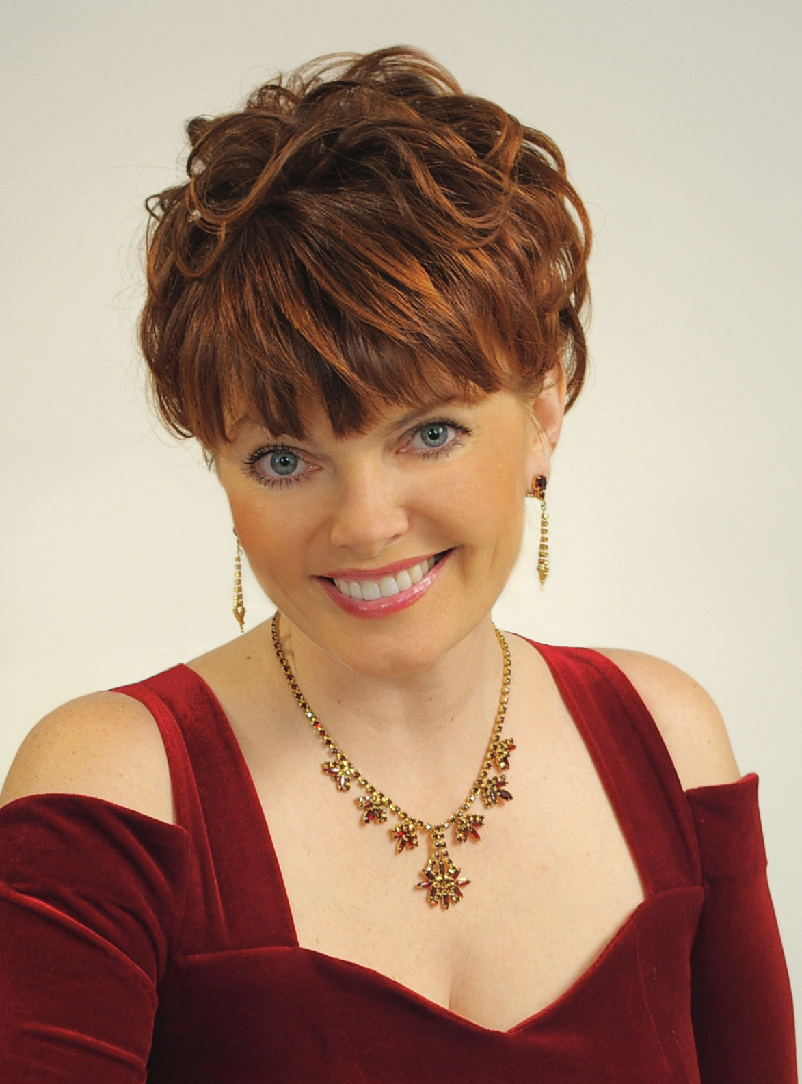
Заслуженная артистка России,
Народная артистка Республики Коми

Почтовый адрес:
167000, Россия, Республика Коми,
г. Сыктывкар, ул. Оплеснина, 11-40

Телефон: 8 (8212) 21-51-45
Мобильный: +7-912-866-73-86

https://vocal.rkomi.net/
E-mail: olgas707@mail.ru; mkfond@mail.ru

=====================================================================

Образование:
1980-1984г.г. – Сыктывкарское училище искусств, класс заслуженного учителя РК С.П. Маркова.
1984-1989г.г. – Петрозаводский филиал Ленинградской Государственной консерватории.
2000-2002г.г. – Российская Академия музыки им. Гнесиных, г.Москва, класс Народной
артистки СССР, профессора З.А. Долухановой.

Стажировка:
2000 год (май), г.Москва – мастер-класс у Ленор Розенберг, артистического директора «Метрополитен-Опера» (Нью-Йорк).
2000 год (октябрь-ноябрь), Италия – стажировка у Федоры Барбьери («Театр Комунале»-Флоренция).
2002 год (сентябрь-ноябрь) – стажировка в Академии молодых певцов Мариинского театра, г.Санкт-Петербург.

Место работы (с указанной даты по настоящее время):
С 1988 г. – солистка Государственного театра оперы и балета Республики Коми.
С 1989 г. – иллюстратор республиканского колледжа искусств.
С 2000 г. – преподаватель-консультант по вокалу Гимназии искусств при Главе Республики Коми имени Ю.А. Спиридонова.
С 2011 г. – преподаватель по классу вокала Колледжа искусств Республики Коми.

Репертуар:
(в репертуаре более 350 вокальных произведений)
Западная опера:
В.А. Моцарт, «Свадьба Фигаро» – Сюзанна
В.А. Моцарт, «Волшебная флейта» – 1-я дама, Царица ночи
Дж. Верди, «Травиата» – Виолетта
Дж. Верди, «Риголетто» – Джильда
Дж. Россини, «Севильский цирюльник» – Берта, Розина
Дж. Пуччини, «Богема» – Мими
Дж. Пуччини, «Мадам Баттерфляй» – Кэт, Чио-Сан
Р. Леонкавалло, «Паяцы» – Недда
Дж. Верди, «Трубадур» – Леонора
Г. Доницетти, «Дон Паскуале» – Норина
Г. Доницетти, «Фаворитка» – Инес
Ж.Бизе, «Кармен» – Микаэла, Фраскита
Ж. Перголези, «Ливьетта и Траколло» – Ливьетта
Ж. Оффенбах, «Сказки Гофмана» – Джульетта
Русская опера:
Н.П. Римский-Корсаков, «Царская невеста» – Домна Сабурова, Марфа
П.И. Чайковский, «Иоланта» – Иоланта
П.И. Чайковский, «Евгений Онегин» – Ларина, Татьяна
П.И. Чайковский, «Пиковая дама» – Прилепа
М.П. Мусоргский, «Борис Годунов» – Ксения
С.В. Рахманинов, «Алеко» – Земфира
С. Носков, «Иван Куратов» – Сандра
Оперетта:
И. Штраус, «Летучая мышь» - Розалинда
Ф. Легар, «Веселая вдова» - Ганна Главари
И. Кальман, «Баядера» - Одетта
И. Кальман, «Марица» - Марица, Цыганка
И. Кальман, «Герцогиня из Чикаго» - Мери
И. Кальман, «Сильва» - Сильва
И. Кальман, «Цыган-премьер» - Юлия
Ж. Оффенбах, «Мадам Фавар» - Жюстина Фавар
Ж. Оффенбах, «Перикола» - Фраскита
А.Б. Журбин, «Мышеловка» - Молли
Е.А. Глебов, «Миллионерша» - Патрисия
А.Д. Филиппенко, «Блаженный остров» - Охтисенька
М.С. Самойлов, «Дон Жуан в Севилье» - Дон Жуан
Н.М. Стрельников, «Холопка» - Виолетта
Н. Рябов, «Сорочинская ярмарка» - Парася
В. Баскин, «Призрак замка Кентервиль» - Абигайль
Е.Птичкин, «Бабий бунт» – Настя
И. Кальман, «Принцесса цирка» – Каролина
Вокальные циклы:
Д.Д. Шостакович – «Испанские песни»
Б.А. Чайковский – «Лирика Пушкина»
С. Рахманинов – опус 38
М.М. Ипполитов-Иванов – Цикл японских песен
И. Блинникова – вокальный цикл на стихи Ф.Г.Лорки
Г. Вольф – «Итальянские песни»
Концертные программы
Ф. Шуберт – «Месса»
В. Моцарт – «Реквием»
К. Орф – кантата «Кармина Бурана»
Арии из опер русских и зарубежных композиторов
Арии и дуэты из классических опер и оперетт
Романсы русских и зарубежных композиторов
Народные песни и старинные романсы
Вокальные циклы. Романсы. Народные песни.
Современные музыкально-сценические представления, спектакли:
«Покаяние» (Мадонна) – по мотивам исторического сюжета о Борисе Годунове и
царевиче Димитрие на музыку русских композиторов XVIII, XIX, XX в.в.
«Фаустина» (Фаустина) – проект «Trans-Opera», спектакль-шоу на музыку композиторов-классиков в современной аранжировке.
«Главное, ребята, сердцем не стареть!» – музыкальный спектакль-история по репертуару популярных советских песен.
«Гамлет» (Гертруда) – спектакль Академического театра драмы им.В.Савина (г. Сыктывкар).

Зарубежная гастрольная деятельность:
(сольные концерты, гастроли в составе российских оперных театров)
1988 - Финляндия.
1995 - Италия, Бельгия, Голландия, Австрия, Германия.
1997 - Германия.
2000 - Литва.
2002 - Хорватия.
2003 - Эстония, Польша, Германия, Австрия, Хорватия, Словакия, Венгрия.
2005 - Испания, Хорватия, Польша, Украина, Танзания и Замбия (Африка).
2006 - Швейцария, Эстония, Украина, Финляндия.
2007 - Норвегия, Португалия, Хорватия, Украина, Эстония, Испания, Швейцария.
2008 - Белоруссия, Норвегия, Эстония, Украина.
2009 - Австрия, Эстония, Швейцария, Германия, Норвегия, Индия.
2010 – Латвия, Эстония, Норвегия, Германия, Польша, Китай.
2011 - Германия, Польша, Украина, Эстония, Латвия, Хорватия, Шри-Ланка.
2012 - Шри-Ланка, Эстония, Хорватия, Норвегия.
2013 - Индия, Эстония, Латвия, Германия, Чехия.
2014 - Великобритания, Киргизия, Китай.
2015 - Швейцария, Великобритания, Китай.
2016 - Эстония, Германия, Израиль.
2018 - Эстония, Танзания (Африка).
2019 - Эстония.

Дискография:
1997 год – «Арии, песни, романсы» первый сольный альбом из 21 произведения: С.Рахманинов, Ц.Кюи, А.Даргомыжский, Н.Римский-Корсаков, М.Мусоргский, П.Чайковский, Ипполитов-Иванов, А.Варламов, А.Власов, Дж.Пуччини, Бах-Гуно, И.С.Бах, Каччини, Э.Григ, Ф.Шуберт, Делиб.
2001 год – «Шедевры оперной классики». Запись в сопровождении Московского Государственного Академического симфонического оркестра Российской Федерации (оркестр Евгения Светланова). 18 произведений композиторов В.А.Моцарта, Дж.Пуччини, Дж.Верди, Ф.Чилеа, Ж.Оффенбаха, Н.Римского-Корсакова, М.Мусоргского, П.Чайковского.
2003 год – «Ольга Сосновская. Запись с благотворительного концерта». Запись с концерта 26 мая 2003 года в Сыктывкаре, в зале Коми республиканской филармонии, на очередной благотворительной акции в пользу Сыктывкарского специализированного дома ребенка.
2006 год (февраль) – «Trans-Opera» (классика в современной аранжировке). Альбом (CD/DVD) лёг в основу сценической постановки спектакля-шоу «Фаустина», премьера которой состоялась 9 февраля 2006 года в Государственном театре оперы и балета РК.
2006 год (декабрь) – «Главное, ребята, сердцем не стареть!». В репертуаре популярные советские песни. Альбом лёг в основу музыкального спектакля-истории с одноименным названием. Премьера прошла 1 мая 2007 года на сцене Коми республиканской филармонии.
2007 год (апрель) – «Пасхальный концерт с органом» (CD/DVD). Запись в концертном зале органной и камерной музыки "Александровский Костел", г. Киров. Орган – Дарья Мееркова (г.Киров). 19 произведений композиторов И.С. Баха, Г.Ф.Генделя, В.А.Моцарта, Дж.Каччини, Дж.Верди, В.Беллини, Ф.Мендельсона, Н.Аренского, С.Рахманинова.
2012 год (июль) – «Сергей Рахманинов, романсы для голоса и фортепиано. Борис Чайковский, вокальный цикл «Лирика Пушкина»». Запись в Норвегии (г.Берген) in Stradebarm church.

Работа в жюри вокальных конкурсов и фестивалей:
2005 год, г. Всеволожск (Ленинградская обл.) – член жюри 1-го международного фестиваля детского и юношеского творчества «Ангел надежды».
С 2005 года, г. Кохтла-Ярве (Эстония) – постоянный член жюри ежегодного международного конкурса юных вокалистов.
С 2005 года, г. Таллинн (Эстония) – постоянный член жюри ежегодного международного конкурса исполнителей старинного русского романса имени Изабеллы Юрьевой.
2005-2007 гг., г. Ялта (Украина) – член жюри международного фестиваля имени Ф.И.Шаляпина.
2006 год, г. Санкт-Петербург – член жюри 1-го международного конкурса юных вокалистов Елены Образцовой.
2012 год, г. Киров (Вятка) – Председатель жюри конкурса юных вокалистов «Звонкие голоса».
2012-2013 гг., г. Нарва (Эстония) – член жюри регионального конкурса-фестиваля «Юный вокалист».
С 2014 года, г. Москва – постоянный член жюри международного конкурса «Дети играют старинную музыку»
2015 год, Австрия – член экспертной комиссии на кастинге мировой постановки оперы Дж.Бизе «Кармен».
2017 и 2019 гг., г. Санкт-Петербург – член экспертного жюри Национальной театральной премии «Онегин» Сергея Лейферкуса.
2018 год, г. Санкт-Петербург – член жюри Международного конкурса "Санкт-Петербург в зеркале мировой культуры".
С 1992 года в Республике Коми раз в два года проходит международный конкурс юных вокалистов на приз Ольги Сосновской. Конкурс входит в Ассоциацию музыкальных конкурсов России.

Почетные звания, награды:
1995 год - заслуженная артистка Республики Коми.
1997 - лауреат республиканского конкурса "Человек года" в номинации «Творческая личность года».
1999 - Народная артистка Республики Коми.
2001 - лауреат II премии Всероссийского конкурса исполнителей классического романса (г.Владимир).
2003 - лауреат I премии IV международного конкурса исполнителей старинного русского романса имени Изабеллы Юрьевой в Таллинне (Эстония).
2006 - лауреат Государственной премии Республики Коми.
2006 - заслуженная артистка России.
2006 - имя Ольги Сосновской включено в энциклопедию «Лучшие люди России».
2010 - лауреат специальной премии Всероссийского конкурса исполнителей классического романса (город Владимир).
2010 - награждена Патриаршей грамотой Патриарха Московского и всея Руси Кирилла.
2012 - награждена Епархиальной медалью Сыктывкарской и Воркутинской Епархии Русской Православной Церкви Трех Святителей Герасима, Питирима и Ионы II степени.
2015 – награждена званием «Почетный гражданин города Сыктывкара».

С 2005 года Ольга Александровна Сосновская – Президент Некоммерческого культурного фонда "Международный культурный фонд "Классика и современность".

